Пожарная безопасность в лесах и лесопарковых зонах

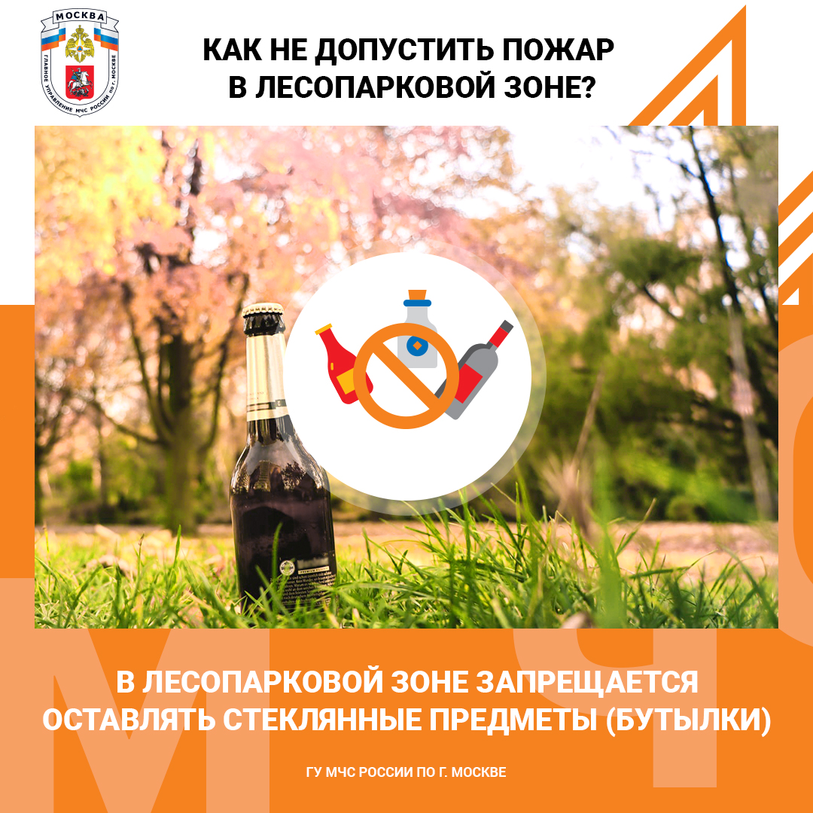
Следует помнить, что правилами пожарной безопасности запрещается разведение костров в хвойных молодняках, вблизи деревьев, на участках с сухой травой, мхом, в лесопосадках.
Категорически запрещается разводить костры в лесопарковых зонах.
Сухая трава может загореться от стеклянной бутылки или осколка стекла. Фокусируя лучи солнца, они способны сработать, как зажигательные линзы.
Как быть, если, находясь в лесопарковой зоне или в лесу, вы заметили пожар?
Начинающийся пожар можно потушить своими силами. Для этого достаточно пучка веток длиной 1 - 1,5 м. Нанося скользящие удары по кромке огня, сбоку, в сторону очага пожара, и сбивая основное пламя, при каждом следующем ударе стараться задержать пучок веток на том же участке, прижимая к горящей кромке и выворачивая его. Таким способом достигается охлаждение горючих материалов.
Есть и другой способ тушения травяного или лесного пожара. Если под рукой имеется лопата, то вдоль кромки огня копают ямки или небольшие рвы, грунт из которых бросают в нижнюю часть пламени. Сначала сбивают огонь, а затем, остановив пожар, на его кромку снова насыпают грунт сплошной полоской высотой 6-8 см и шириной 0,5 м. Распространение лесного пожара можно остановить, сгребая на пути движения огня горючие материалы. Ширина очищенной полосы должна быть не менее 0,5 м. Если рядом с местом загорания есть водоем, то вода — наиболее эффективное средство тушения огня.
Если не удается самостоятельно потушить пожар, то нужно немедленно позвонить в единую службу спасения по телефону «01» или «101».
В пожароопасный сезон в лесопарковой зоне или в лесу запрещается:
- бросать горящие спички, непогашенные окурки;
- оставлять на освещаемой солнцем поляне бутылки или осколки стекла;
- выжигать траву на полях;
- разводить костры;
Никогда не поджигайте сухую траву.
Сжигание мусора, сухой травы вблизи строений является нередкой причиной пожара. Поджигая траву, имейте ввиду, что ветер делает огонь неуправляемым.
ПОМНИТЕ:
виновные в нарушении пожарной безопасности несут административную или уголовную ответственность.
Берегите себя и своих близких! Берегите лес от пожара!
Соблюдайте правила пожарной безопасности в лесопарковых зонах!

